６月２６日（月）～３０日（金）に、ゾウガメ舎観覧通路の工事を行うため、
通行止めとなります。ゾウガメは屋外放飼場で見ることができます。
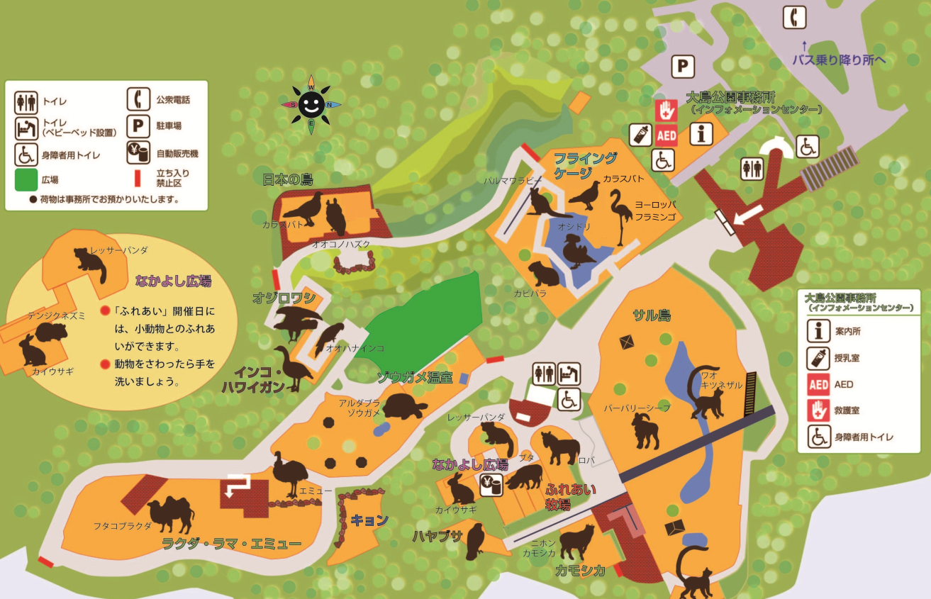
来園者の皆様には大変ご迷惑をお掛けしますが、何卒ご理解のほどお願い致します。

大島公園事務所
04992- 2 -9111

